# Simulación de cactus con flor — N = 1,000,000

- Con la actualización Minecraft Java 1.21.5, se introdujo el bloque de flor de cactus, que puede generarse sobre un cactus como cuarto bloque, aunque de forma muy poco frecuente  
- La mecánica oficial documentada establece:  
 - 10 % de probabilidad de flor cuando el cactus intenta crecer de 1 a 2 bloques,  
 - 10 % nuevamente al intentar crecer a 3 bloques,  
 - y finalmente 25 % cuando intenta crecer más allá (sería el bloque 4, donde aparece la flor)  
- Por eso, sí es posible romper el récord de 23 bloques: si ya hay 23 bloques de cactus, el siguiente intento puede generar la flor y dejar un total de 24 bloques.  
- Pero la probabilidad es mínima:  
 - Análisis teórico: ≈ 0.000642 (≈ 0.0642 %)  
 - Simulación Monte-Carlo con 200 000 pruebas: ≈ 0.0715 % (muy cercano al estimado)  
- La flor detiene el crecimiento; por lo tanto, es la única forma de llegar a 24 — no permite seguir creciendo indefinidamente.

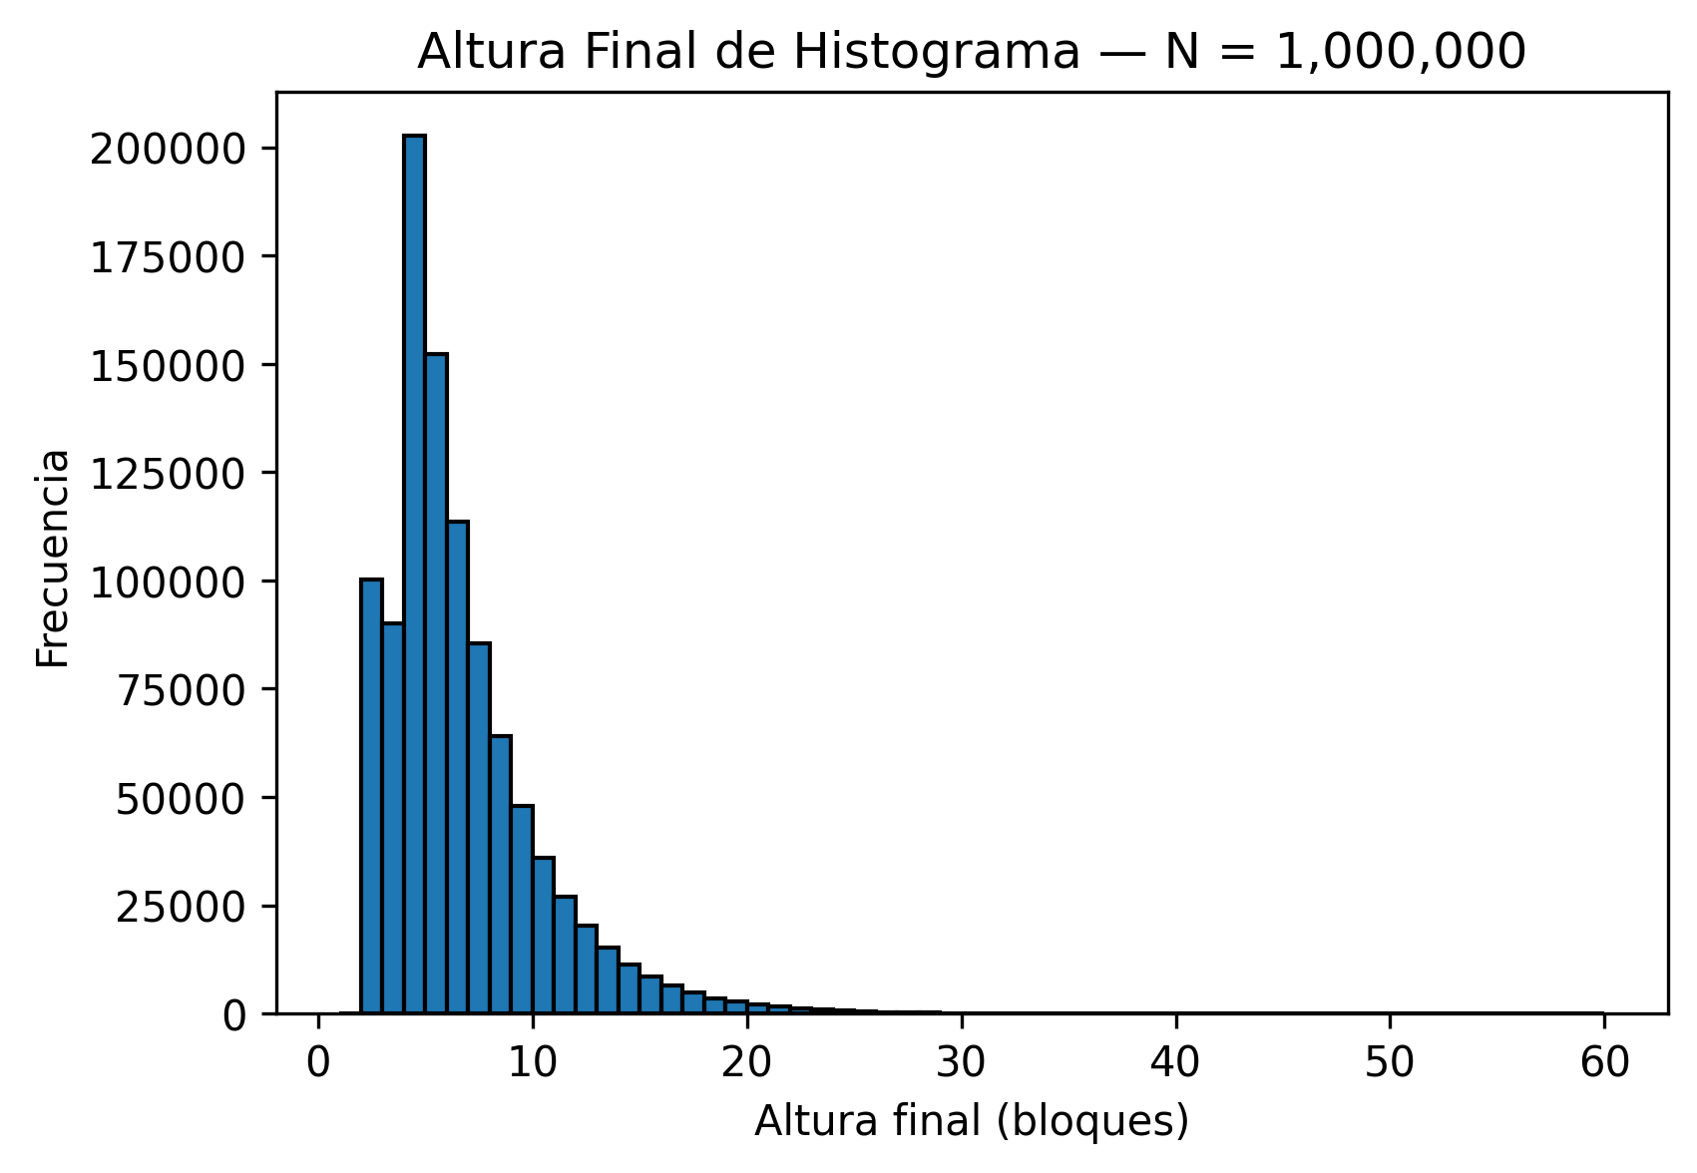

## Resumen

- Probabilidad analítica de alcanzar 24 bloques: ≈ 0.2569%  
- Simulación con N = 1,000,000:  
 ≈ 0.0640% casos donde el resultado  
 final fue 24 bloques  
- La flor impide crecimiento adicional; es el único camino hacia 24 bloques.